
WO/GA/60/2
الأصل: بالإنكليزية
التاريخ: 5 مايو 2026

الجمعية العامة للويبو

الدورة الستون (الدورة الاستثنائية الثالثة والثلاثون)

جنيف، من 7 إلى 15 يوليو 2026
التقرير السنوي لمدير شعبة الرقابة الداخلية
من إعداد الأمانة
- تحتوي هذه الوثيقة على "التقرير السنوي لمدير شعبة الرقابة الداخلية" (الوثيقة WO/PBC/40/4) الذي قُدِّم إلى لجنة الويبو للبرنامج والميزانية (لجنة الميزانية) في دورتها الرابعة والثلاثين (من 15 إلى 19 يونيو 2026).
- وسترد أي قرارات للجنة الميزانية بشأن تلك الوثيقة في "قائمة القرارات التي اعتمدتها لجنة البرنامج والميزانية" (الوثيقة A/68/6).
[تلي ذلك الوثيقة WO/PBC/40/4]

WO/pbc/40/4
الأصل: بالإنكليزية
التاريخ: 15 أبريل 2026

لجنة البرنامج والميزانية

الدورة الأربعون
جنيف، من 15 إلى 19 يونيو 2026
التقرير السنوي لمدير شعبة الرقابة الداخلية
من إعداد الأمانة
- يقدِّم مدير شعبة الرقابة الداخلية، وفقاً للفقرة 51 من ميثاق الرقابة الداخلية، سنويا تقريراً موجزاً إلى الجمعية العامة للمنظمة العالمية للملكية الفكرية (الويبو) من خلال لجنة البرنامج والميزانية (لجنة الميزانية). ويعرض التقرير السنوي لمحة عامة عن أنشطة الرقابة الداخلية التي أُنجزت خلال الفترة المشمولة بالتقرير، من 1 يناير 2025 إلى 31 ديسمبر 2025.
- وترد فيما يلي فقرة القرار المقترحة.
- أوصت لجنة البرنامج والميزانية الجمعية العامة للويبو بالإحاطة علماً بمضمون "التقرير السنوي لمدير شعبة الرقابة الداخلية" (الوثيقة WO/PBC/40/4).
[يلي ذلك التقرير السنوي لمدير شعبة الرقابة الداخلية]

التقرير السنوي لمدير شعبة الرقابة الداخلية
من 1 يناير 2025 إلى 31 ديسمبر 2025
المحتويات
قائمة المختصرات المستخدمة في النص الإنكليزي 3
الملخص التنفيذي 4
معلومات أساسية 5
بعض النقاط البارزة في عام 2025 5
مبادئ التخطيط 5
المعايير المهنية 5
مهام ذات توصيات رقابية عالية الأولوية 6
الالتزامات التي بدأت في عام 2024 والمبلغ عنها في عام 2025 6
بدأ العمل والإبلاغ عنه في عام 2025 6
أنشطة التحقيق 8
أعمال المشورة في مجال الرقابة 11
الحالات التي رُفض فيها تقديم المعلومات أو المساعدة 12
حالة تنفيذ توصيات الرقابة 12
الرأي السنوي بشأن الحوكمة وإدارة المخاطر والضوابط الداخلية 14
التعاون مع هيئات الرقابة الخارجية 14
أعمال الرقابة الأخرى 15
برنامج شعبة الرقابة الداخلية لضمان جودة العمل الرقابي وتحسينها 16
موارد الرقابة الداخلية 18
2026 وما بعدها 18
الخاتمة 18

المرفق قائمة وثائق وتقارير شعبة الرقابة الداخلية

قائمة المختصرات المستخدمة في النص الإنكليزي

ACFE | جمعية فاحصي الغش المعتمدين
AFMS | قطاع الإدارة والمالية والتسيير
AIMS | نظام إدارة المعلومات الإدارية
AMC | مركز الويبو للتحكيم والوساطة
DACD | شعبة تنسيق أجندة التنمية
DLAC | شعبة أمريكا اللاتينية والكاريبي
HRMD | قسم إدارة الموارد البشرية
IAOC | اللجنة الاستشارية المستقلة للرقابة
ICTD | إدارة تكنولوجيا المعلومات والاتصالات
IOC | ميثاق الرقابة الداخلية
IOD | شعبة الرقابة الداخلية
IP | الملكية الفكرية
IT | تكنولوجيا المعلومات
MIR | تقرير التبعات الإدارية
MTSP | الخطة الاستراتيجية المتوسطة الأجل‬‬‬‬‬‬‬
PCT | معاهدة البراءات
OLC | مكتب المستشار القانوني
QAIP | برنامج ضمان جودة العمل الرقابي وتحسينها
RIAS | ممثلو دوائر التدقيق الداخلي
SEG | منحة التعليم الخاصة
SIAD | شعبة الأمن وتأمين المعلومات
SIC | بيان الضوابط الداخلية
SMART | مُحدَّد وقابل للقياس ويمكن تحقيقه وملائم ومُحدَّد المدة
UN | الأمم المتحدة
UNEG | فريق الأمم المتحدة المعني بالتقييم
الويبو | المنظمة العالمية للملكية الفكرية

الملخص التنفيذي
- كان عام 2025 العام الرابعة للخطة الاستراتيجية المتوسطة الأجل للفترة 2022-2026. وفي إطار مساهمتها في الخطة الاستراتيجية المتوسطة الأجل، أجرت شعبة الرقابة الداخلية تعهدات وقدمت توصيات تهدف، في جملة أمور، إلى دعم تحقيق مجالات التركيز الاستراتيجية للمنظمة وتقييم مختلف عناصر الحوكمة وإدارة المخاطر والرقابة الداخلية.
- خلال الفترة المشمولة بالتقرير، أصدرت تسعة تقارير للتدقيق الداخلي، وثلاثة تقارير استشارية، وسبعة تقارير استعراض، وتقريرين سابقين للتقييم، وأربعة تقارير للتحقيق، وثلاثة تقارير تورط إداري.
- ولم تكن هناك حالات تم فيها تقييد نفاذ الشعبة إلى السجلات والموظفين والمباني، كما لم تكن هناك أي ظروف يمكن اعتبارها تهدد الاستقلالية التشغيلية لشعبة الرقابة الداخلية.
- وركز عمل شعبة الرقابة الداخلية على دعم الخطة الاستراتيجية المتوسطة الأجل من خلال الالتزامات ذات الصلة مثل مراجعة حسابات إدارة الاستثمارات في الويبو، ومجالات المخاطر الرئيسية في المشتريات، وإدارة الأمن السيبراني، واستعراض سير الأعمال في مركز الويبو للتحكيم والوساطة، ومراجعة سجل لاهاي، ومراجعة مكتب الويبو في الصين.
- دعم إصدار الرأي السنوي الأول لمدير شعبة الرقابة الداخلية بشأن الحوكمة وإدارة المخاطر والرقابة الداخلية في الويبو، أجرت شعبة الرقابة الداخلية استعراضا مفصلا لعمليات الحوكمة المنشأة بموجب اتفاقية الويبو والنظامين الأساسي والإداري للموظفين ولائحته. وشملت المراجعة أيضا أطر إدارة المخاطر في الويبو، والخدمات الرئيسية التي تقدمها إدارة تكنولوجيا المعلومات والاتصالات وقسم أمن المعلومات التابع لشعبة الأمن وتأمين المعلومات. بالإضافة إلى اختبار الضوابط الرئيسية على نطاق المنظمة.
- -إجراء استعراض لما قبل التقييم لشعبة أمريكا اللاتينية والكاريبي، وإعداد ملخص لفهم شعبة تنسيق جدول أعمال التنمية. قام الطرفان بتقييم الاحتفاظ بالبيانات التقييمية وأبلغ التقييم بالحاجة الملحة إلى إجراء تقييمات على نطاق كامل.
- كجزء من خدماتها الاستشارية، تقديم المزيد من المدخلات لإثراء التقييم الذاتي للمنظمة بشأن الضوابط الرئيسية على نطاق المنظمة. وإضافة إلى ذلك، صدرت تقارير استشارية بشأن مشروع تحويل نظام الإدارة المتكاملة (AIMS) وبشأن أوجه الترابط بين تحول نظام الإدارة المتكاملة، وإدارة العلاقة مع العملاء، والمشاريع الرئيسية لإدارة البيانات، من منظور بيانات العملاء.
- وقدمت شعبة الرقابة الداخلية 83 توصية وأغلقت 53 توصية خلال الفترة المشمولة بالتقرير. وحتى نهاية عام 2025، كانت هناك 60 توصية مفتوحة، كان منها 53 توصية تتعلق بالتزامات شعبة الرقابة الداخلية، وسبع توصيات من تقارير المدقق الخارجي.
- وفي عام 2025، تم ترحيل 10 مسائل تحقيق من عام 2024. وسجلت ثلاثة وعشرين شكوى جديدة. وبالتالي فإن عدد القضايا لعام 2025 كان 33 مسألة. وأغلقت ثلاث وعشرين شكوى عقب التقييم الأولي، وتم الانتهاء من 4 تحقيقات. وفي 31 ديسمبر 2025، كانت هناك ستة مسائل معلقة في مرحلة التقييم الأولي. ومن الجدير بالذكر أنه لم تُعتبَر أي مسألة منها ذات تأثير مالي كبير على المنظمة.
- بعد كل عملية تدقيق وتقييم، التمست آراء الزملاء في الوحدات التنظيمية التي خضعت للتدقيق و/أو التقييم. كما أن تعليقات إضافية ساعدت على توجيه برنامج الشعبة الخاص بضمان الجودة وتحسينها.

معلومات أساسية
- الغرض من شعبة الويبو للرقابة الداخلية هو توفير رقابة داخلية مستقلة وفعالة للمنظمة، وفقاً للأحكام المنصوص عليها في ميثاق الرقابة الداخلية.
- يقتضي ميثاق الرقابة الداخلية من مدير شعبة الرقابة الداخلية أن يقدم سنويا تقريرا موجزا إلى الجمعية العامة للويبو، من خلال لجنة البرنامج والميزانية (التقرير السنوي لمدير شعبة الرقابة الداخلية). ويعرض التقرير السنوي لمحة عامة عن أنشطة الرقابة الداخلية التي أُنجزت خلال الفترة المشمولة بالتقرير، بما في ذلك نطاق وأهداف هذه الأنشطة والعمل المُنجز والتقدم المُحرز في تنفيذ توصيات الرقابة الداخلية.
- وفقا لميثاق الرقابة الداخلية، قدم إلى المدير العام واللجنة الاستشارية المستقلة للرقابة مشروع نسخة من التقرير السنوي لإبداء التعليقات عليه. وتم النظر في تعليقاتهم عند وضع الصيغة النهائية للتقرير.

بعض النقاط البارزة في عام 2025
- طوال عام 2025، واصلت شعبة الرقابة الداخلية المساهمة ودعم الويبو في زيادة تعزيز الضوابط والمساءلة والشفافية والتعلم من خلال عمليات التدقيق والتقييم والتحقيق والمشاركة الاستشارية.
- وتم التصدي بشكل كامل لخطة عمل الرقابة لعام 2025، مما يدل على الالتزام المستمر بالامتياز وإمكانية الاعتماد والمساءلة.
- أنفق جزء رئيسي من عام 2025 في إعداد أول رأي الويبو السنوي لمدير شعبة الرقابة الداخلية بشأن الحوكمة وإدارة المخاطر والرقابة الداخلية. ولذلك، وبالإضافة إلى المراجعات الداخلية المقررة لعام 2025، أجري استعراض مفصل لفهم اتفاقية الويبو وأحكامها، وأحكام الحوكمة لكل من النظامين الأساسي والإداري للموظفين، وتفعيل تلك الأحكام، واختبار الضوابط الرئيسية على نطاق المنظمة.
- وفي عام 2025، أجري استعراض لما يلي لأول مرة في تاريخ شعبة الرقابة الداخلية: إدارة الاستثمارات في الويبو وشعبة تنسيق جدول أعمال التنمية ومركز الويبو للتحكيم والوساطة.
- استمرت الفوائد المترتبة على تبسيط عملية التحقيق في عام 2024، وفقا لأحكام إطار التحقيق، في تحقيق المزيد من المسائل الموضوعية التي ترد إلى شعبة الرقابة الداخلية.
- واستثمر الكثير من الوقت والجهد في أنشطة التوظيف، حيث تم توظيف رئيس التقييم والمقيم الرئيسي وكبار المحققين في مطلع يناير 2026.
- وفي المستقبل، ستواصل شعبة الرقابة الداخلية دعم تحقيق أهداف المنظمة من خلال الالتزامات ذات الصلة عن طريق توفير الضمانات والمشورة والتعلم ودعم المساءلة والعدل الداخلي والنزاهة.

مبادئ التخطيط
- وفي وضع خطة عمل الرقابة لعام 2025، تم النظر في العديد من العوامل، بما في ذلك تصنيفات المخاطر، والوجاهة، والآفاق، ودورة الرقابة، والتغذية المرتدة من الإدارة والدول الأعضاء. وفقا للفقرة 30 (أ) من ميثاق الرقابة الداخلية، استعرضت اللجنة الاستشارية المستقلة للرقابة وقدمت المشورة بشأن مشروع الخطة قبل الانتهاء منها.
- وتوفير تغطية رقابية فعالة مع استخدام الموارد المحدودة بكفاءة وتجنب التداخل المحتمل والعمل الذي يقوم به مراجع الحسابات الخارجي وهيئات الرقابة الأخرى، مثل وحدة التفتيش المشتركة، والتقييمات التي تطلبها اللجنة المعنية بالتنمية والملكية الفكرية.

المعايير المهنية
- أجريت أنشطة التدقيق بما يتفق مع المعايير العالمية للمراجعة الداخلية للحسابات الصادرة عن معهد المدققين الداخليين في 9 يناير 2024، على أن يكون تاريخ النفاذ الإلزامي هو 9 يناير 2025.
- نفذت أنشطة التقييم والأنشطة ذات الصلة وفقا للقواعد والمعايير في ممارسات التقييم التي حددها فريق الأمم المتحدة المعني بالتقييم (UNEG).
- أجريت أعمال التحقيق وفقا للمبادئ الموحدة والمبادئ التوجيهية للتحقيقات التي أقرها مؤتمر المحققين الدوليين (CII).

مهام ذات توصيات رقابية عالية الأولوية
- خلال الفترة المشمولة بالتقرير، أسفرت ستة التزامات عن 32 توصية ذات أولوية عالية تم الاتفاق عليها مع الإدارة وتليها بانتظام شعبة الرقابة الداخلية. وتبرز هذه التوصيات في إطار كل التزام ذي صلة في الأقسام التالية من هذا التقرير. وبالإضافة إلى ذلك، أسفرت إحدى التوصيات ذات الأولوية العالية عن المراجعة الخارجية في عام 2025.

الالتزامات التي بدأت في عام 2024 والمبلغ عنها في عام 2025

الاستعراض السابق للتقييم لشعبة الويبو لأمريكا اللاتينية والكاريبي (EVAL 2024-07)
- قام الاستعراض السابق للتقييم، الذي أجري في الفترة من أوائل نوفمبر 2024 إلى منتصف مارس 2025، بتقييم عمليات منطقة أمريكا اللاتينية والكاريبي لعام 2024 لتحديد ما إذا كان التقييم الكامل قد جاء في الوقت المناسب. استعراض سياق الملكية الفكرية في منطقة أمريكا اللاتينية والكاريبي، بالاستفادة من البيانات المتاحة للجمهور من البنك الدولي والصندوق النقدي الدولي والمصادر الأخرى، فضلا عن إحصاءات الويبو بشأن الإيداعات الدولية للبراءات والعلامات التجارية. وتحليل التحديات والفرص الرئيسية في مجال الملكية الفكرية عبر الدول الأعضاء في أمريكا اللاتينية والكاريبي باستخدام المصادر المتاحة للجمهور والموجز الإقليمي لمؤشر الابتكار العالمي لعام 2024. تم استعراض الدعم التقني المقدم من منطقة أمريكا اللاتينية والكاريبي إلى جانب التحديات والفرص التي تواجهها المنطقة والاحتياجات المعلنة كجزء من عمليات تخطيط العمل.
- أشار الاستعراض السابق للتقييم إلى أن منطقة أمريكا اللاتينية والكاريبي تضطلع بمبادرات في جميع معايير التقييم: الوجاهة والاستدامة والتأثير والفعالية والكفاءة. استنادا إلى الاستعراض السابق للتقييم، لم يجر تقييم كامل في عام 2025. ومع ذلك، شجعت منطقة أمريكا اللاتينية والكاريبي على مواصلة تعزيز ممارساتها المتعلقة بالرصد والتقييم، وتحسين الاتصال ونشر النتائج من أنشطتها، وبالتنسيق مع مجالات الأعمال ذات الصلة في الويبو، تعميق المشاركة مع الأعمال التجارية ورواد الأعمال للمساعدة على تسريع وتيرة إيداع الملكية الفكرية في المنطقة.

بدأ العمل والإبلاغ عنه في عام 2025

تقييم مدى الضعف واختبار اختراق الملفات الإلكترونية والخادم العالمي ((IA 2025-01
- وكان الهدف من التدقيق إجراء تقييم شامل للقابلية للتأثر واختبار اختراق الصندوق الأسود لمنصات الويبو الإلكترونية ومنصات الخادوم العالمية. ويشمل ذلك اختبار الاختراق الخارجي، ومسح مواطن الضعف، ومراجعة الإعدادات، وأنشطة الهندسة الاجتماعية.
- تم تقييم الوضع الأمني للنطاق الخاضع للمراجعة من التهديدات الخارجية على أنه "مرض"، يتوافق مع تصنيف خمس على مقياس من ست نقاط. من منظور التهديد الأحادي الجانب، صنفت المستوى الأمني للنطاق الخاضع للمراجعة على أنه "متوسط المستوى"، مقابل تصنيف أربع على مقياس من ست نقاط.
- وصدرت توصيتان، منها 14 توصية ذات أولوية عالية، و10 توصيات متوسطة الأولوية، وثمانية توصيات منخفضة الأولوية. وركزت التوصيات ذات الأولوية العالية في المقام الأول على تعزيز أمن النظام من خلال تحسين ضوابط النفاذ، والتوثيق، وإدارة الحسابات، وتحديث البرمجيات في الوقت المناسب.
- الاستنتاج العام بشأن المشاركة هو "مرض، بعض التحسين المطلوب".

التدقيق الداخلي لسجل لاهاي (IA 2025-03)
- والتدقيق في إدارة سجل لاهاي الذي فحص الحوكمة على مدى التوافق مع النتائج المرتقبة، وتخصيص الميزانية وتنفيذها، ورصد الأداء. كما تابع إدارة المخاطر الرئيسية للسجل وخطط استمرارية تصريف الأعمال.
- والضوابط الداخلية المتعلقة بتوليد الإيرادات والاعتراف بها، وتحديد تكاليف الوحدات، وحسن توقيت معالجة الطلبات الدولية، وإدارة الجودة من أجل الامتثال.
- وجرى أيضا استعراض الضوابط الداخلية في العمليات التجارية الرئيسية التالية من أجل فعالية التشغيل: الطلبات والتجديدات والتغييرات والدعم الوظيفي والتجاري والدعم القانوني والتوعية والترويج وخدمة الزبائن.
- صدرت ثلاث توصيات، منها توصية واحدة ذات أولوية عالية تدعو إلى تعزيز تدابير الحوكمة لضمان تنفيذ قرارات جمعية اتحاد لاهاي على الأجل الطويل في الوقت المناسب.
- الاستنتاج العام بشأن المشاركة هو "مرض، بعض التحسين المطلوب".

استعراض سير أعمال مركز الويبو للتحكيم والوساطة (IA 2025-04)
- ويغطي الاستعراض الحوكمة على مدى التوافق مع النتائج المرتقبة، وتنفيذ الميزانية، والموارد، ورصد الأداء. كما تابع إدارة المخاطر الرئيسية للمركز وخطط استمرارية تصريف الأعمال. كما تم استعراض عمليات توليد الإيرادات.
- وفحصت الإجراءات التجارية الرئيسية، بما في ذلك تسوية المنازعات المتعلقة بأسماء الحقول، والإجراءات البديلة لتسوية المنازعات، وإدارة الجداول الزمنية للعمليات، واختيار أعضاء الأفرقة، إلى جانب آليات إدارة الجودة وجمع التعليقات. كما تم استعراض إدارة الاتصالات والعلاقات الخارجية.
- وصدرت ملاحظة بشأن الحاجة إلى إضفاء الطابع الرسمي على عمليات جمع التعليقات الداخلية والخارجية في إطار نظام إدارة القضايا الجديد التابع للمركز والأدلة ذات الصلة.
- الاستنتاج العام بشأن المشاركة هو "مرض".

لبنات البناء: الحوكمة وإدارة المخاطر والرأي (ia 2025-06)
- كانت السنة المنتهية في 31 ديسمبر 2025 أول مرة في تاريخ الويبو، حيث أصدر مدير شعبة الرقابة الداخلية رأيا سنويا بشأن حوكمة الويبو وإدارة المخاطر والرقابة الداخلية. ونتيجة لذلك، وبالإضافة إلى تنفيذ عمليات التدقيق في إطار خطة الرقابة لعام 2025، أجري فهم مفصل لما يلي، كلبنات البناء، لإثراء الرأي العام.
- الحوكمة الاستراتيجية، وهياكل وإجراءات الحوكمة واتساقها مع التصميم الإداري لاتفاقية الويبو، من دور الجمعية العامة إلى اللجنة الاستشارية المستقلة للرقابة؛
- الحوكمة التشغيلية وهياكل الحوكمة والإجراءات المحددة في اتفاقية الويبو والنظامين الأساسي والإداري للموظفين ولائحته، على النحو المنفذ تحت سلطة المدير العام؛
- إدارة المخاطر، وتحديدا الإطار المطبق، والسياسات، وهياكل الحوكمة؛
- خدمات أمن المعلومات وتكنولوجيا المعلومات والاتصالات، بما في ذلك الأدوار والخدمات التي يقدمها قسم أمن المعلومات التابع لشعبة الأمن وتأمين المعلومات، ومركز الأمم المتحدة الدولي للحساب الإلكتروني، وإدارة تكنولوجيا المعلومات والاتصالات، ومقدمي الخدمات السحابية. واختبرت الضوابط الرئيسية في مجال تكنولوجيا المعلومات في إطار اختبار الضوابط التنظيمية الرئيسية،
- الضوابط التنظيمية الرئيسية، التي شملت اختبار التصميم والتنفيذ وفعالية تشغيل 39 من الضوابط الرئيسية على نطاق المنظمة على النحو الذي حددته الإدارة بناء على النظامين الأساسي والإداري للموظفين. وبالإضافة إلى ذلك، تم اختبار 11 ضوابط تتعلق بتكنولوجيا المعلومات وأمن المعلومات.

التدقيق في إدارة الاستثمارات في الويبو ((IA 2025-07
- ركزت مراجعة الحسابات على أدوار ومسؤوليات إدارة الاستثمارات، وإدارة المخاطر والامتثال للقواعد والأنظمة المعمول بها، وإدارة المحفظة، وقياس الأداء، فضلا عن استعراض أنظمة وأدوات إدارة الخزانة.
- وأسفرت المشاركة عن 11 ملاحظات وتوصيات، صنفت ثمانية منها على أنها ذات أولوية متوسطة وثلاث توصيات منخفضة الأولوية. وشملت هذه الفرص المتاحة لمواصلة تحديث إطار الحوكمة وأحكامه، وتعزيز التحديد الكمي لحدود إدارة المخاطر ومعايير قياس الأداء، وتحسين حقوق النفاذ إلى نظام الخزينة وفصل الواجبات.
- الاستنتاج العام بشأن المشاركة هو "مرض، بعض التحسين المطلوب".

التدقيق في مكتب الويبو في الصين ((IA 2025-08
- وتقييم ترتيبات الحوكمة المتعلقة بالمواءمة مع النتائج المرتقبة، ورصد الأداء، وتخصيص الميزانية وتنفيذها، والأنشطة الرئيسية المضطلع بها في عام 2025، وإشراك أصحاب المصلحة.
- وتم متابعة إدارة المكتب للمخاطر الرئيسية وخطة استمرارية تصريف الأعمال. وتجرى عملية شراء تفصيلية لعمليات الشراء والاختبار الموضوعي لمعاملات الشراء على أساس العينة. لم تقدم أي توصيات رسمية.
- الاستنتاج العام بشأن المشاركة هو "مرض".

استعراض مشاركة شباب الويبو ((IA 2025-09
- ويغطي الاستعراض أنشطة الويبو الخاصة بالشباب وتنفيذ الميزانية من عام 2024 حتى عام 2025، فضلا عن مساهمته في الإطار الاستراتيجي للويبو. وفحص بنية الحوكمة والتوجه الاستراتيجي لمشاريع الويبو الشبابية وتدفق العمل وتصميم المشاريع، والتعاون مع شعب الويبو والشركاء الخارجيين، واقتناء الخدمات والسلع، واستراتيجية الويبو لوسائط الإعلام، والمخاطر والضوابط الرئيسية القائمة.
- وصدرت توصية واحدة ذات أولوية عالية لتعزيز التنسيق وإعداد التقارير على نطاق المنظمة، ولا سيما من خلال التتبع المنهجي للأنشطة المتعلقة بالشباب وتحسين إبراز التقدم المحرز في المشروع.
- الاستنتاج العام بشأن المشاركة هو "مرض، بعض التحسين المطلوب".

استعراض خمسة مجالات مخاطر للمشتريات ((IA 2025-10
- كان الهدف من الاستعراض هو توفير ضمانات معقولة بشأن تصميم ضوابط المشتريات وفعاليتها في جميع مجالات المخاطر الرئيسية، بما في ذلك خدمات المتعاقدين الأفراد، وملكية البائعين، وعمليات بذل العناية الواجبة، والمشتريات دون 20 000 فرنك سويسري، والمشتريات المذكورة أعلاه 000 150 فرنك سويسري.
- وأسفر استعراض مخاطر الشراء عن 12 توصية ذات أولوية عالية وخمس توصيات متوسطة الأولوية. وركزت التوصيات ذات الأولوية العالية في المقام الأول على تعزيز الرقابة على عمليات الخدمات التعاقدية الفردية، وتحسين اكتمال ملكية البائعين والبيانات الرئيسية، وتعزيز الضوابط على المشتريات بأقل من 000 20 فرنك سويسري.
- وإن الاستنتاج "مرض جزئيا، والتحسينات الرئيسية اللازمة".

فهم شعبة تنسيق أجندة الويبو للتنمية ((EVAL 2025-01
- ويشمل فهم شعبة تنسيق جدول أعمال التنمية خلفية المبادرة التاريخية للدول الأعضاء لتركيز عمل الويبو على التنمية وضمان إتاحة فوائد الملكية الفكرية لجميع البلدان، وإنشاء اللجنة المعنية بالتنمية والملكية الفكرية، وولايتها، وآلية الحوكمة والرصد، وإنشاء شعبة تنسيق أجندة التنمية، وإدماج أجندة التنمية في قطاعات وشعب الويبو الأخرى من خلال تنفيذ مشروعات أجندة التنمية وتعميمها.
- تم تأكيد سير عمل المشروع من بدء المشروع والموافقة عليه من قبل اللجنة المعنية بالتنمية والملكية الفكرية والإغلاق والتقييم من خلال استعراض ستة مشروعات نموذجية. تم التكليف بإجراء تقييم خارجي ثان للمساعدة التقنية التي تقدمها الويبو في إطار جدول أعمال التنمية واستكماله في عام 2024، عقب التقييم الخارجي الأول في عام 2016. ونوقشت نتائجها في الدورة الثالثة والثلاثين للجنة التنمية (ديسمبر 2024)، مع خطط العمل المقترحة المقدمة في الدورة الرابعة والثلاثين للجنة التنمية (مايو 2025)، وإجراء مزيد من المناقشات في الدورة الخامسة والثلاثين للجنة (ديسمبر 2025).
- وبالنظر إلى آليات الرقابة المتعددة الطبقات القائمة، والتقييمات الأخيرة، واستعراض عام 2025 على نطاق المنظومة لمهام التقييم اللامركزية التي تضطلع بها وحدة التفتيش المشتركة التابعة للأمم المتحدة، والتي تغطي أيضا الويبو، لم يجر تقييم كامل لشعبة تنسيق جدول أعمال التنمية في عام 2025.

أنشطة التحقيق

لمحة عامة عن عدد الحالات
- واعتبارا من 1 يناير 2025، تم ترحيل 10 مسائل من السنوات السابقة. وأغلقت مسألتان من عامي 2022 و2023 في أوائل يناير 2025. تم تناول ثماني مسائل من عام 2024 في عام 2025.
- وسجلت ثلاثة وعشرين قضية جديدة في عام 2025، مما أدى إلى عدد إجمالي من القضايا التي بلغ عددها 33 قضية خلال الفترة المشمولة بالتقرير. وفي 31 ديسمبر 2025، كانت ست مسائل معلقة، وكلها في مراحل مختلفة من التقييم الأولي.
الشكل البياني 1: تحليل مُقارن لعدد حالات التحقيق في 2023 و2024 و2025
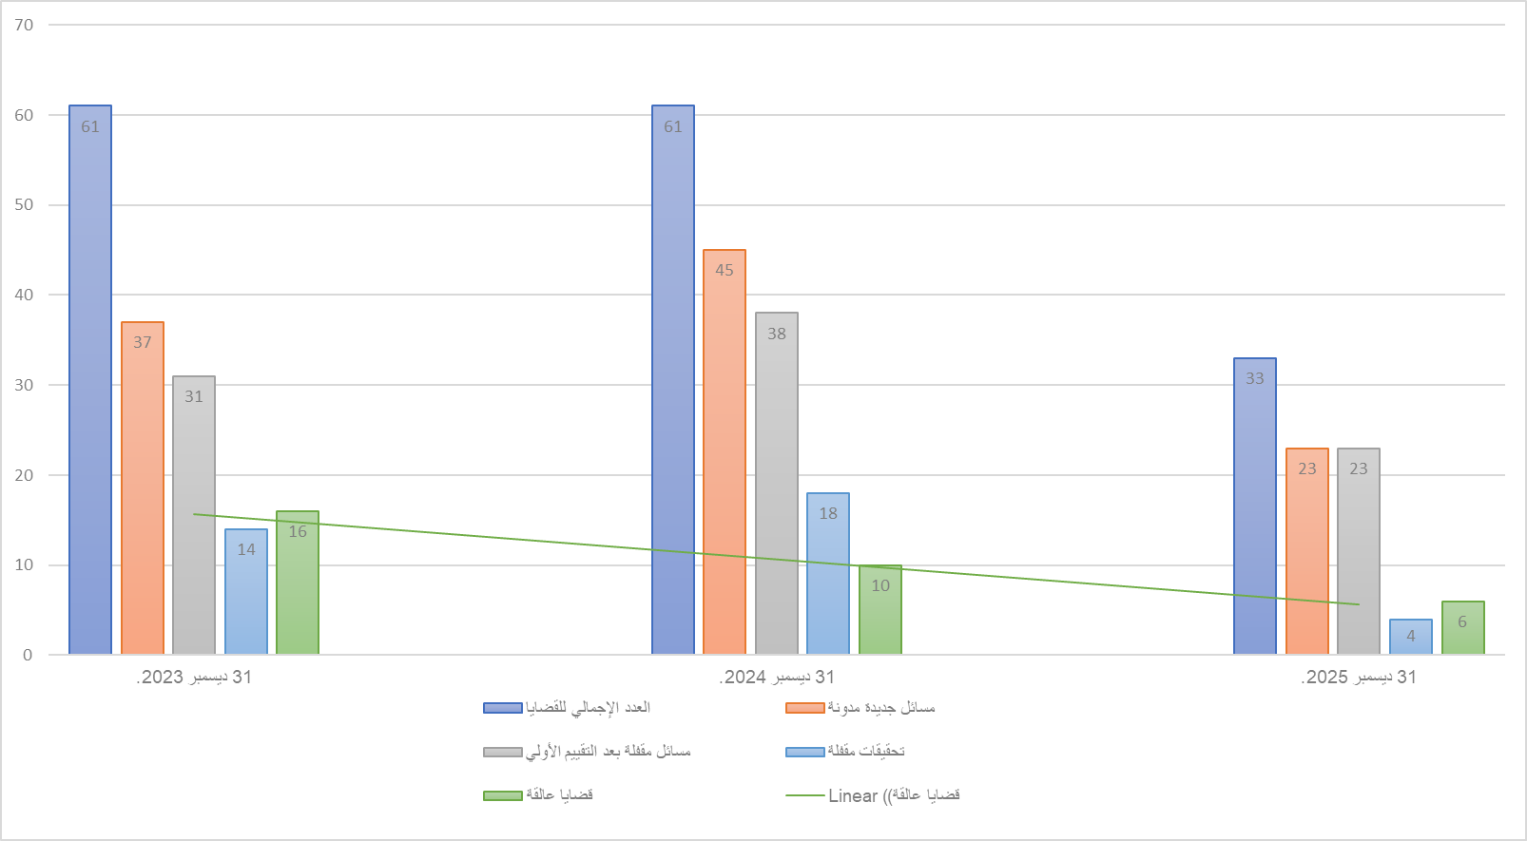

الجدول 1-فئات المسائل المسجلة في عامي 2023 و2024 و2025

الرقم | فئة الشكاوى | 2023 | 2024 | 2025
1 | إساءة استخدام المنصب أو الوضع | 2 | 3 | 2
2 | إساءة استخدام وقت العمل | 4 | 1 | 0
3 | الغش أو إساءة استخدام المناصب للحصول على مزايا أو مستحقات | 1 | 0 | 1
4 | انتهاك السرية | 1 | 2 | 1
5 | تضارب المصالح‬‬‬‬‬‬‬ | 2 | 0 | 0
6 | الفساد | 1 | 0 | 1
7 | المضايقة (غير الجنسية) والتمييز | 12 | 14 | 2
8 | التمرد وغيره من السلوكيات غير اللائقة | 0 | 1 | 0
9 | إساءة استخدام أموال الويبو أو أصولها | 1 | 0 | 1
10 | الإهمال في العمل وعرقلة عمليات الويبو | 1 | 1 | 0
11 | حالات عدم الوفاء الأخرى بمعايير السلوك لموظفي الخدمة المدنية الدولية | 2 | 4 | 6
12 | المخالفات في المشتريات | 1 | 1 | 0
13 | المخالفات في التعيينات | 3 | 4 | 6
14 | الانتقام | 1 | 0 | 0
15 | التحرش الجنسي | 4 | 2 | 0
16 | أنشطة خارجية غير مصرح بها | 1 | 0 | 0
17 | المستخدمون الخارجيون لأنظمة الأعمال | 0 | 12 | 3
 | المجموع | 37 | 45 | 23

الشكل البياني 2 – البت في المسائل المقفلة بعد التقييم الأولي في 2023 و2024 و2025

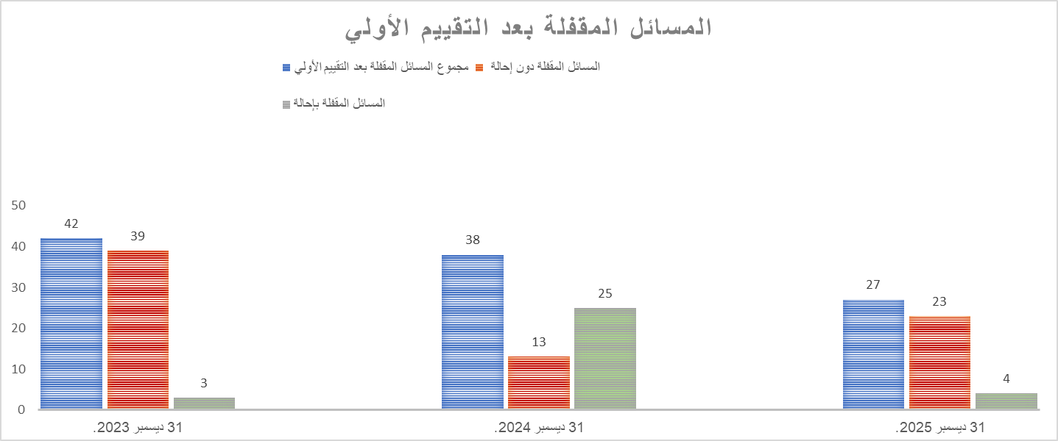

- وخلال الفترة المشمولة بالتقرير، تم تناول أربع مسائل بعد التقييم الأولي عملا بالفقرة 80 (ه) من دليل التحقيق، مما يمكن الإحالات داخل الويبو من تسوية "رسمية أو أقل". وأحيلت ثلاث شكاوى من المستخدمين الخارجيين لأنظمة الأعمال في المنظمة إلى وحدات الأعمال لتقديم المزيد من التوضيح إلى أصحاب الشكوى بشأن الأحكام والإجراءات ذات الصلة، وأحيلت إحدى الشكاوى إلى مكتب أمين المظالم.
- من بين 23 مسألة مُسجَّلة خلال الفترة المشمولة بالتقرير، أُحيلت أربع شكاوى إلى اللجنة الاستشارية المستقلة للرقابة لإبداء الرأي فيها بما يتماشى مع أحكام ميثاق الرقابة الداخلية. من المسائل السبع، كانت ستة طلبات متكررة للادعاءات التي أغلقت في عام 2024 وفقا لأحكام الفقرات من 26 إلى 28 من ميثاق الرقابة الداخلية. من العروض الستة المتكررة، تتعلق اثنان منها بنفس الشكوى التي قدمت أيضا أربع مرات في عام 2024، وعولجت وأغلقت.

حصيلة أنشطة التحقيق
- ينص ميثاق الرقابة الداخلية على أن التقرير السنوي يجب أن يتضمن وصفاً لحالات التحقيق التي تبيَّن أنها مُثبَتة بالأدلة، مع ما صدر بشأنها من أحكام. في عام 2025، تم إثبات الادعاءات في تحقيقين على النحو الموجز في الجدول أدناه.
الجدول 2-القضايا المدعمة بالأدلة والتصرف فيها
نوع الادعاءات | طبيعة التحقيق  التصرف في القضايا
المخالفات في المشتريات | كان التحقيق يتعلق بموظف من موظفي الويبو: "1" شارك في ممارسات شراء غير سليمة من خلال معاملة العديد من الكيانات ذات الصلة كبائعين مستقلين وهيكلة عمليات الشراء على نحو يتجاوز إجراءات الشراء السليمة في الويبو؛ "2" ولم يكشف عن وجود تضارب في المصالح ينطوي على مشاركة أحد أفراد الأسرة في العمل الممنوح لأحد هؤلاء البائعين؛ "3" وأخل بسياسات أمن المعلومات.  "2" والحالة المغلقة بموجب الفصل العاشر من نظام موظفي الويبو ولائحته مع فرض التدبير التأديبي للفصل، عملا بالقاعدة 10-1-1 (أ) (6) من النظام الإداري للموظفين.
الغش في الأهلية | (أ) يتعلق التحقيق بالتقديم المتعمد للمعلومات المالية غير الدقيقة من قبل موظف من موظفي الويبو بغرض الحصول على بدلات إعالة، مما أدى إلى دفع هذه البدلات بشكل غير مبرر.  "2" والحالة المغلقة بموجب الفصل العاشر من نظام موظفي الويبو ولائحته مع فرض التدبير التأديبي للفصل، عملا بالقاعدة 10-1-1 (أ) (6) من النظام الإداري للموظفين.

- ولم يكن للادعاءات المذكورة أعلاه أثر مالي كبير على المنظمة. ويبين الشكل البياني 3 عدد التحقيقات في الادعاءات المثبتة وغير المثبتة المبرمة في عام 2023 و2024 و2025.
الشكل البياني 3 – الادعاءات المثبتة للمسائل المعالجة في عام 2023، 2024 و2025

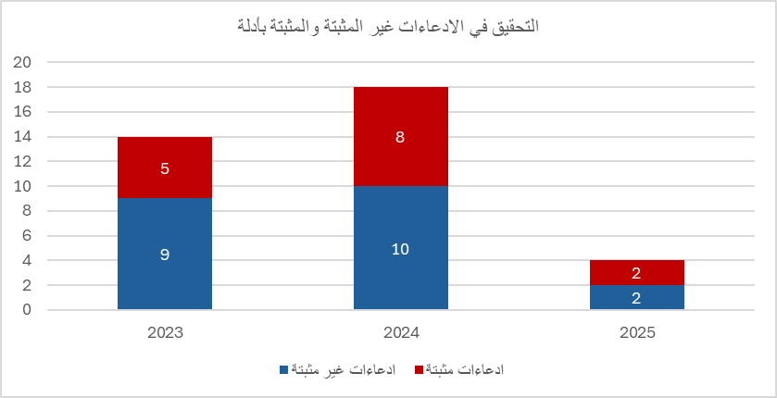

تقارير التبعات الإدارية
- أصدر ثلاثة أزواج خلال الفترة المشمولة بالتقرير، تتعلق بما يلي: "1" منحة التعليم الخاصة للويبو؛ "2" وعمال الوكالات المتعاقدة وفرادى خدمات المتعاقدين؛ "3" وعمليات الشراء المباشرة.
- وصدرت توصية واحدة ذات أولوية عالية إلى إدارة الموارد البشرية تهدف إلى تعزيز الامتثال لمتطلبات المعايير المحاسبية الدولية للقطاع العام وتعزيز اتساق العمليات الإدارية ذات الصلة.
- وصدرت توصيتان من التوصيات ذات الأولوية المتوسطة إلى شعبة الخدمات المركزية ركزت على تعزيز مراقبة الامتثال للمشتريات وتوضيح المبادئ التوجيهية والوفود المتعلقة بالعاملين في الوكالات وعمليات التوظيف في مجال الخدمات التعاقدية الفردية.
- وصدرت توصيتان عالية الأولوية إلى شعبة الخدمات المركزية بهدف زيادة تعزيز إدارة المشتريات، بما في ذلك ممارسات العناية الواجبة والضمانات ضد تضارب المصالح ووضوح أدوار المشتريات ومسؤولياتها.

أعمال المشورة في مجال الرقابة
- واصلت شعبة الرقابة الداخلية، كجزء من خدماتها الاستشارية، تعزيز بيئة الرقابة الداخلية في الويبو. وخلال عام 2025، استكملت الشعبة الاستعراض المؤقت لتصميم وتشغيل جميع الضوابط التنظيمية الرئيسية البالغ عددها 39 ضوابط التي يوفرها قسم الحوكمة والمخاطر والامتثال. وأبلغ هذا الاستعراض التقييم الذاتي اللاحق للشعبة ووثائقها التي أبلغت بدورها الاختبار الكامل لشعبة الرقابة الداخلية للضوابط التنظيمية الرئيسية التي بدأت في عام 2025 واختتمت في الربع الأول من عام 2026.
- وإضافة إلى ذلك، أجريت عمليتان استشاريتان، على النحو المفصل أدناه.

مشورة شعبة الرقابة الداخلية: تحليل أوجه الترابط والعلاقات بين ثلاثة مشروعات ذات صلة ((IA 2025-02
- وشملت خطة الرقابة لعام 2025 استعراض عملية الأعمال الخاصة بتجربة العملاء وإدارة العلاقة مع العملاء في الويبو. بعد إجراء المزيد من الاستعراض والفهم للحالات التجارية للمشاريع الجارية أو المخطط لها بشأن إدارة المخاطر المؤسسية، وإدارة البيانات الرئيسية، ومشروع تحويل نظام الإدارة المتكاملة، الذي يؤثر كل ذلك على بيانات العملاء، أعادت شعبة الرقابة الداخلية تركيز جهودها على استعراض أوجه الترابط والعلاقات المشتركة بين المشروعات الثلاثة المتزامنة. وسلط الاستعراض الضوء أيضا على الحوكمة والمخاطر المحتملة التي يمكن أن تديرها بشكل استباقي أفرقة إدارة المشروع.

مشورة شعبة الرقابة الداخلية: إدارة المعلومات الإدارية ((AIMS) (IA 2025-05
- كان الهدف من هذه المهمة الاستشارية هو العمل بشكل استباقي على تحديد وإبراز المخاطر التي يتعرض لها مجلس البرنامج وفريق إدارة المشروع أثناء دورة حياة المشروع، للمساعدة على ضمان ألا تؤدي هذه المخاطر إلى إعاقة تحقيق النتائج المرجوة من المشروع. إصدار ثلاثة تقارير خلال عام 2025.

الحالات التي رُفض فيها تقديم المعلومات أو المساعدة
- وفقا للفقرة 52 (ح) من ميثاق الرقابة الداخلية، ينبغي أن يقدم مدير شعبة الرقابة الداخلية تقريرا عن أي حالات تم فيها تقييد نفاذ الشعبة إلى السجلات والموظفين والمباني خلال الفترة المشمولة بالتقرير.
- لم تكن هناك حالات من هذا القبيل خلال الفترة المشمولة بالتقرير، على النحو المبين في الفقرة 52 (ح) من ميثاق الرقابة الداخلية.

حالة تنفيذ توصيات الرقابة
- يكون المدير العام مسؤولاً عن ضمان الاستجابة لجميع توصيات مدير الشعبة في أقرب فرصة، وبيان الإجراءات التي اتخذتها الإدارة في شأن النتائج والتوصيات المحددة في التقارير. ويمكن للمدير العام أداء هذه المسؤولية من خلال رؤساء القطاعات وغيرهم من كبار المديرين المسؤولين عن مجالات تشغيلية محددة داخل المنظمة. ويخضع تنفيذ جميع توصيات الرقابة لمتابعة منتظمة من جانب شعبة الرقابة الداخلية.
- تدير شعبة الرقابة الداخلية وتقدم تقارير عن التوصيات التي تستخدم نظام TeamMate + الذي يمكن من إجراء حوار تفاعلي مع الإدارة لمتابعة التنفيذ الفعال للتوصيات المفتوحة. ويقدم مدير الشعبة كل ثلاثة أشهر تقريرا إلى المدير العام، مع توجيه نسخة إلى اللجنة الاستشارية المستقلة للرقابة، بشأن حالة تنفيذ التوصيات، بما في ذلك توصيات مراجع الحسابات الخارجي.
- وفي 31 ديسمبر 2025، كانت هناك 60 توصية مفتوحة في نظام TeamMate + 23 أولوية عالية، و 29 توصية ذات أولوية متوسطة، وثمانية توصيات ذات أولوية منخفضة. ومن هذه التوصيات، جاءت 88 في المائة (53 توصية) من شعبة الرقابة الداخلية، وكانت 12 في المائة (سبعة توصيات) تتعلق بتوصيات مراجع الحسابات الخارجي. ويوضح الشكل البياني 4 الوارد أدناه التوصيات المفتوحة حسب المصدر والأولوية، وذلك حتى 31 ديسمبر 2025.
الشكل البياني 4 – التوصيات المفتوحة، حسب المصدر والأولوية (60)
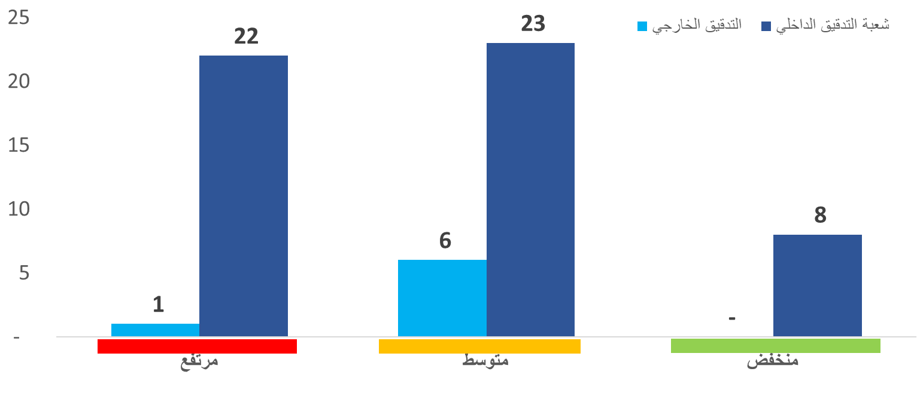

المصدر: نظام شعبة الرقابة الداخلية للتدقيق TeamMate +، عام 2025.

- من يناير إلى ديسمبر 2025، أضيفت 83 توصية جديدة إلى نظام إدارة التدقيق. وخلال الفترة نفسها، أغلقت 53 توصية، بما في ذلك أحد المراجعة التي أجراها أحد الأطراف الخارجية والتي ارتقت شعبة الرقابة الداخلية من أجل رصد التنفيذ. ويوضح الجدول 3 الآتي تطور التوصيات في عام 2025، حسب المصدر.
الجدول 3: تطور التوصيات من 1 يناير 2025 إلى 31 ديسمبر 2025
المصدر | كانت في 1 يناير 2025 مفتوحة | أُضيفت خلال الفترة | أُغلِقت خلال الفترة | كانت في 31 ديسمبر 2025 مفتوحة
شعبة الرقابة الداخلية | 23 | 75 | (45) | 53
المدقق الخارجي | 6 | 8 | (7) | 7
غير ذلك | 1 | - | (1) | -
المجموع | 30 | 83 | (53) | 60
المصدر: نظام شعبة الرقابة الداخلية TeamMate +
- يوضح الشكل البياني الآتي عمر التوصيات المفتوحة، بناءً على التاريخ الأولي الذي كان ينبغي فيها تنفيذ التوصية. وذكر أن سبعين في المائة من التوصيات المفتوحة (43) لم تكن مستحقة، وكان 28 في المائة من التوصيات أقل من عام واحد في 31 ديسمبر 2025.
الشكل البياني 5: عمر توصيات الرقابة المفتوحة بناءً على التاريخ الأولي للتنفيذ

- ويوضح الشكل البياني الآتي عدد التوصيات المفتوحة حسب قطاعات الويبو وحسب الأولوية، وذلك حتى 31 ديسمبر 2025.
الشكل البياني 6 – التوصيات المفتوحة بحسب القطاع والأولوية
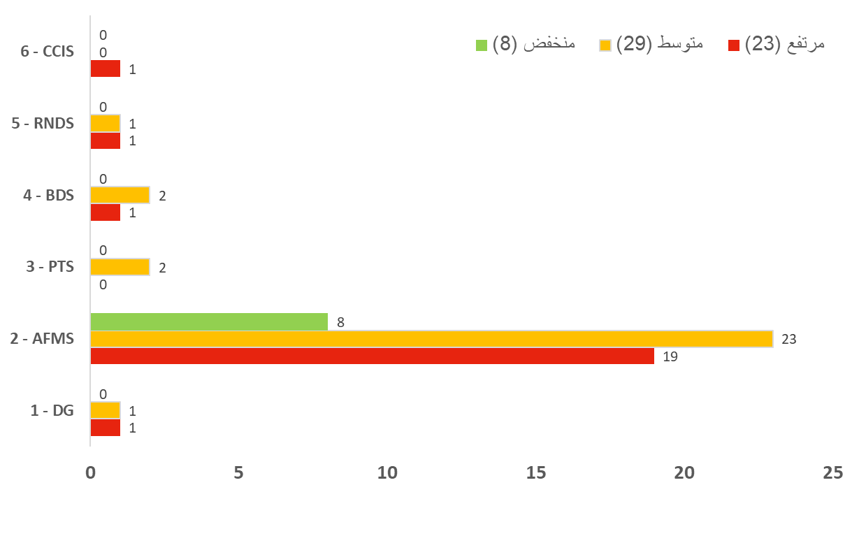
المصدر: نظام شعبة الرقابة الداخلية للتدقيق TeamMate + عام 2025.
- ترتبط غالبية التوصيات المفتوحة (50) بقطاع الإدارة والمالية والتسيير (83 في المائة). وفي 1 يناير 2025، كانت لقطاع الإدارة والمالية والتسيير 18 توصية مفتوحة. وخلال العام، صدرت 69 توصية جديدة وأغلقت 37 توصية، وترك 50 توصية مفتوحة في نهاية عام 2025.
- وتقر شعبة الرقابة الداخلية باستمرار دعم المدير العام واللجنة الاستشارية المستقلة للرقابة لمعالجة التوصيات المفتوحة.

الرأي السنوي بشأن الحوكمة وإدارة المخاطر والضوابط الداخلية
- بموجب البند 5-1 من النظام المالي، يضع المدير العام أطرا للإدارة القائمة على النتائج وإدارة المخاطر في المؤسسة والضوابط الداخلية. وتكون هذه الأطر مكونات إطار المساءلة في المنظمة، لتوفر للدول الأعضاء ضمانات بشأن الأداء والنتائج والاستخدام الفعال والاقتصادي للموارد. وبموجب البند 5-2 من النظام المالي، يضع المدير العام إطاراً ونظاماً للرقابة الداخلية وفقاً لأفضل الممارسات ذات الصلة والسائدة.
- وفقا للفقرة 34 من ميثاق الرقابة الداخلية، واستنادا إلى نطاق العمل المنجز، يصدر مدير شعبة الرقابة الداخلية، يصدر مدير شعبة الرقابة الداخلية رأياً عاماً سنوياً، استناداً إلى نطاق العمل المنجز، بشأن مدى كفاية وفعالية إجراءات الحوكمة وإدارة المخاطر والضبط التي تؤثر على تحقيق أهداف الويبو والنتائج المرتقبة.
- وتم إبلاغ مدير شعبة الرقابة الداخلية السنوي، وهو أيضا أول رأي للويبو، بعمليات التدقيق الداخلي التي أجريت في العام، وتقارير التورط الإداري الصادرة، ومعدل تنفيذ التوصيات المفتوحة. ولم تحدد الالتزامات التي تم الاضطلاع بها للحصول على فهم للحوكمة وإدارة المخاطر والوظائف التمكينية المختارة مسائل ذات أهمية من شأنها أن تغير الرأي العام.
- وبناء على نطاق العمل القائم على المخاطر الذي أنجز في عام 2025، ووفقا للفقرة 34 من ميثاق الرقابة الداخلية، يرى مدير شعبة الرقابة الداخلية أن حوكمة الويبو وإدارة المخاطر وعمليات الرقابة الداخلية كانت، إجمالا، مرضية، مع بعض التحسينات اللازمة. أشار العمل المنجز إلى أن هذه العمليات راسخة وعاملة بصفة عامة. لم تقيم القضايا المحددة على أنها تؤثر تأثيرا كبيرا على تحقيق أهداف المنظمة ونتائجها المرتقبة.

التعاون مع هيئات الرقابة الخارجية

اللجنة الاستشارية المستقلة للرقابة
- حضرت شعبة الرقابة الداخلية الدورات الفصلية للجنة الاستشارية المستقلة للرقابة، وتقديم تقارير عن تنفيذ خطة عمل الرقابة لعام 2025، ومناقشة نتائج الرقابة وغيرها من جوانب عمل الشعبة وعملها، والتماس مشورة اللجنة الاستشارية المستقلة للرقابة عند الاقتضاء. وخلال الفترة المشمولة بالتقرير، عقدت الدورة السادسة والسبعون للجنة الاستشارية المستقلة للرقابة في دورتيها السادسة والسبعين. وتقر شعبة الرقابة الداخلية بالدعم والإرشادات والرؤى المستمرة التي قدمتها اللجنة الاستشارية المستقلة للرقابة طوال عام 2025.

المدقق الخارجي
- وتعاونت شعبة الرقابة الداخلية مع مراجع الحسابات الخارجي وتشاطره مع مراجع الحسابات الخارجي لضمان تغطية فعالة للرقابة مع تجنب الازدواجية المحتملة في الجهود. وبالإضافة إلى ذلك، تم إطلاع مراجع الحسابات الخارجي على جميع تقارير التدقيق والتقييم في الوقت المناسب. كما أتيحت تقارير التحقيق بناء على طلب مراجع الحسابات الخارجي.

أعمال الرقابة الأخرى

التعاون مع أمين المظالم ومكتب الأخلاقيات وإدارة الموارد البشرية ومكتب المستشار القانوني.
- خلال الفترة المشمولة بالتقرير، اجتمع مدير شعبة الرقابة الداخلية بأمين المظالم ورئيس مكتب الأخلاقيات ومدير شعبة إدارة الموارد البشرية والمستشار القانوني لضمان التنسيق والدعم التكميلي.

أنشطة التوعية في المنظمة
- انخرط الزملاء في الويبو طوال العام من خلال الاجتماعات الجانبية، والتحديثات، واجتماعات الخروج، والتفاعلات غير الرسمية عند الاقتضاء، والعروض أثناء التدريب التمهيدي للموظفين الجدد، وتقديم عروض للإدارة والقطاع حسب الحاجة. حضر مدير شعبة الرقابة الداخلية جميع الاجتماعات الفصلية لفريق إدارة المخاطر بصفة مراقب والمساهمة في الوقت نفسه، حسب الاقتضاء، في المداولات من منظور الرقابة.

التواصل مع دوائر الرقابة الأخرى
- يتضمن ميثاق الرقابة الداخلية أحكاما محددة للاتصال والتعاون مع الرقابة الداخلية أو الخدمات المماثلة للمنظمات الأخرى في منظومة الأمم المتحدة والمؤسسات المالية المتعددة الأطراف، فضلا عن تمثيل الويبو في الاجتماعات المعنية المشتركة بين الوكالات.
- وخلال الفترة المشمولة بالتقرير، استمر التعاون والتواصل وتبادل المعارف مع المنظمات والكيانات الأخرى التابعة لمنظومة الأمم المتحدة، فضلا عن المنظمات الأخرى غير التابعة للأمم المتحدة. فقامت بما يلي على وجه الخصوص:
الجدول 4-الأحداث المهنية الرئيسية التي حضرها موظفو شعبة الرقابة الداخلية في عام 2025

الحدث (الذي تنظمه الأمم المتحدة والمنظمات غير التابعة للأمم المتحدة). | التاريخ
وفعالية الوكالات الإنمائية الدولية. إيرنس أند يانغ جنيف | فبراير 2025
أسبوع تقييم فريق الأمم المتحدة المعني بالتقييم 2025، والاجتماع العام السنوي | فبراير 2025
الدورة التاسعة والأربعون للجنة الإدارية الرفيعة المستوى * | أبريل 2025
الاجتماع السنوي لرؤساء التدقيق الداخلي ((HOIA | يونيو 2025
الدورة الخمسين للجنة الإدارية الرفيعة المستوى * | من 30 سبتمبر إلى 1 أكتوبر 2025
الاجتماعات العامة السنوية لممثلي دوائر التدقيق الداخلي في الأمم المتحدة (UN-RIAS) | 2025 أكتوبر
المؤتمر السنوي الخامس والعشرون للمحققين الدوليين (CII) وممثلي الأمم المتحدة لخدمات التحقيق | نوفمبر 2025

* حضرها مدير شعبة الرقابة الداخلية كجهة تنسيق تابعة للأمم المتحدة إلى اللجنة الإدارية الرفيعة المستوى.

التدريب والتعليم المهني المستمر
- التعلم المستمر والتطوير ضروريان لموظفي الرقابة الداخلية للحفاظ على الشهادات المهنية وتعزيز كفاءتهم في تطوير معايير التقييم والتحقيق ومراجعة الحسابات والممارسات الرائدة. وشارك موظفو شعبة الرقابة الداخلية في برامج التدريب ذات الصلة خلال الفترة المشمولة بالتقرير لمواصلة تطوير مهاراتهم وخبراتهم. وشملت البرامج التدريبية الرئيسية ما يلي:

الجدول 5-البرامج التدريبية الرئيسية التي حضرها موظفو شعبة الرقابة الداخلية في عام 2025
التدريب | المواضيع الرئيسية | التاريخ
جمعية فاحصي الغش المعتمدين (ACFE) في أوروبا، افتراضيا | - الذكاء الاصطناعي والتكنولوجيا في الغش  - اتجاهات الغش الناشئة  - التحقيقات وإدارة المخاطر | مارس 2025
المؤتمر الوطني السويسري | - التدقيق الداخلي للغد | 2025 مايو
المؤتمر السنوي السادس والثلاثون للجنة مكافحة الغش، الافتراضي | - اتجاهات الغش الناشئة والمخاطر العالمية  - الجرائم السيبرانية والاحتيال القائم على الذكاء الاصطناعي والتهديدات الرقمية  - التحقيق والرقابة المثلى | يونيو 2025
الدورات التدريبية المختلفة عبر الإنترنت | - برامج رصد الموظفين  - التحقق من المعلومات الأساسية الفعالة  - تقييم واختبار ضوابط مكافحة الغش | طوال العام
دورات مختلفة عبر الإنترنت من قبل جمعية التدقيق والرقابة في أنظمة المعلومات ((ISACA | - التكنولوجيا الناشئة والذكاء الاصطناعي  - الخصوصية والأمن السيبراني والمخاطر التكنولوجية  - التدقيق والثقافة والقيادة | طوال العام
-تدريب مختلف حسب الفئة الثانية والهجينة | - استخدام الذكاء الاصطناعي لأغراض التحقيقات  - أدلة جنائية رقمية  - الاستخبارات المفتوحة المصدر  - السوابق القضائية للمحاكم الإدارية للأمم المتحدة | طوال العام

برنامج شعبة الرقابة الداخلية لضمان جودة العمل الرقابي وتحسينها
- قد صممت شعبة الرقابة الداخلية لتوفير الضمانات لمختلف أصحاب المصلحة بأن أنشطة الرقابة تنفذ وفقا لميثاق الرقابة الداخلية، وتعمل المعايير والممارسات المهنية لكل مهمة على نحو فعال، ويرى أصحاب المصلحة أن شعبة الرقابة الداخلية تضيف قيمة وتحسن مستمر. ويشمل هذا البرنامج المجالات الآتية:

استقلالية عمليات شعبة الرقابة الداخلية
- يقتضي ميثاق الرقابة الداخلية من مدير شعبة الرقابة الداخلية أن يؤكد استقلالية وظائف الرقابة الداخلية من الناحية المؤسسية، وأن يقدِّم معلومات عن نطاق أنشطة الرقابة الداخلية وكفاية الموارد لتنفيذ الأغراض المنشودة.
- خلال الفترة المشمولة بالتقرير، لم يحدث أي مثال أو نشاط من شأنه أن يعرض الاستقلالية التشغيلية لشعبة الرقابة الداخلية للخطر. أكد مدير شعبة الرقابة الداخلية رسميا ذلك للجنة الاستشارية المستقلة للرقابة خلال دورتها الثلاثين، بالإضافة إلى الدورات الرسمية والخاصة التي عقدت في عام 2025.
- وإعداد خطة الرقابة لعام 2025، والمشاركة مع قادة القطاعات ومساهمتهم، والمدير العام، وممثلي الدول الأعضاء، فضلا عن المدخلات والمشورة المقدمة من اللجنة الاستشارية المستقلة للرقابة. ومع ذلك، حددت شعبة الرقابة الداخلية الخطة النهائية في نهاية المطاف، بالنظر إلى التعليقات الواردة وتقييم مخاطرها.
- وقدمت الموارد اللازمة لشعبة الرقابة الداخلية وناقشت كل ثلاثة أشهر مع اللجنة الاستشارية المستقلة للرقابة، بما في ذلك التدابير الرامية إلى سد الثغرات، والتي تضمنت الاستعانة بمصادر خارجية لبعض الالتزامات المتعلقة بالخبرات و/أو الموارد الإضافية المطلوبة.

مؤشرات الأداء الجارية ومؤشرات الأداء.
- يشير الرصد المستمر لأداء الرقابة إلى الإشراف اليومي والاستعراض وقياس أنشطة الرقابة المدرجة في سياسات شعبة الرقابة الداخلية والأدلة والإجراءات الروتينية.
- مؤشرات الأداء المقررة لقياس فعالية أنشطة الرقابة وكفاءتها وأهميتها. ويشمل ذلك متوسط الوقت اللازم لاستكمال التعاقدات ومستوى قبول التوصيات وأهميتها. ويرد في الجدول الآتي ملخص للنتائج.
الجدول (6) – مؤشرات أداء شعبة الرقابة الداخلية

مؤشر الأداء | مؤشر الأداء | النتائج 2024 | النتائج 2025
عدم تدخل كبار الأطراف المعنية ومراعاتها للاستقلالية | عدم التدخل | لم يُلاحَظ أي تدخل خلال الفترة | لم يُلاحَظ أي تدخل خلال الفترة
متوسط الإطار الزمني لإنجاز المهام | التدقيق الداخلي: 4.5 أشهر‬‬‬‬‬‬‬ | 3.2 أشهر | 3.2 أشهر
متوسط الإطار الزمني لإنجاز المهام | التقييمات: 6 أشهر  مراجعات ما قبل التقييم | 13.4 أشهر  4 أشهر | عدم إجراء تقييمات كاملة في عام 2025  3.7 أشهر
متوسط الإطار الزمني لإنجاز المهام | التحقيقات: 6 أشهر  -اختتام المسائل المطروحة من العام السابق  -إغلاق التقييمات الأولية | 11.6 أشهر  1.9 أشهر | 3.5 أشهر  1.7 أشهر
دراسة استقصائية لردود الأفعال بشأن تخطيط المشاركة وتنفيذها، بما في ذلك التوصيات الذكية | 80 في المائة. | 87 بالمئة للتصنيف الإجمالي من المجيبين | 82 بالمئة للتصنيف الإجمالي من المجيبين
عدد توصيات الرقابة المقبولة | 90 في المائة. | -قبول 100 في المائة من التوصيات النهائية | -قبول 100 في المائة من التوصيات النهائية

استقصاء آراء المشاركين
- بعد كل التزام، استمر التماس التعليقات من زملاء من الوحدات التنظيمية الخاضعة للتدقيق والتقييم من خلال استقصاءات لآراء العملاء. وتساعد الدراسات الاستقصائية شعبة الرقابة الداخلية على تحديد فرص التحسين في المشاركة وتنفيذ عملها.
- وسيتم تحسين الدراسات الاستقصائية في عام 2026 لضمان التركيز على معايير قابلة للقياس تستند إلى المعايير ذات الصلة المطبقة على عمليات التدقيق والتقييم، بدلا من التركيز على النتائج المتصورة للتدقيق أو التقييم من قبل المستفيدين.

التقييمات الداخلية والخارجية الدورية
- ووفقا للفقرة 30 (ه) من ميثاق الرقابة الداخلية، يقوم كل قسم من أقسام شعبة الرقابة الداخلية بإجراء تقييمات ذاتية دورية، ويخضع لاستعراض خارجي كل خمس سنوات لتحديد ما إذا كان يعمل بفعالية وكفاءة، وبما يتفق مع المعايير المهنية المطبقة. وإبلاغ اللجنة الاستشارية المستقلة للرقابة بنتائج التقييمات الذاتية والتقييمات الخارجية في الاجتماع التالي لتاريخ تقرير التقييم.
- وفي مارس 2025، استكمل قسم التدقيق الداخلي تقييما ذاتيا دوريا، مع الانتهاء من " توافق الآراء عموما ". " المجال الرئيسي المحدد لإجراء مزيد من التحسين فيما يتعلق باكتمال الوثائق المحتفظ بها في ملفات المشاركة في الوقت المناسب. تم تناول هذه التوصية في عام 2025.
- واستكمل قسم التحقيق أيضا تقييما ذاتيا دوريا في مارس 2025. وحدد التقييم الوقت اللازم لإجراء التحقيقات باعتبارها المجال الرئيسي للتحسين. طوال العام، واصل قسم التحقيق بذل جهود متواصلة لتعزيز حسن توقيت التحقيق.
- والتوصيات الواردة في تقرير استعراض النظراء الذي أجراه فريق الأمم المتحدة المعني بالتقييم والمؤرخة في يناير 2025، تسير على الطريق الصحيح للتنفيذ.

موارد الرقابة الداخلية

الميزانية والموظفون
- بلغت ميزانية شعبة الرقابة الداخلية لعام 2025 مبلغ 3.67 مليون فرنك سويسري، أي 0.85 في المائة من ميزانية الويبو (430.4 مليون فرنك سويسري) للفترة نفسها (شعبة الرقابة الداخلية-2024: 0.66 في المائة، ميزانية الويبو السنوية: 426.9 مليون فرنك سويسري). في عام 2025، بلغت النفقات 1.90 مليون فرنك سويسري (2024: 2.47 مليون
- بلغت نسبة استخدام الميزانية للموظفين في عام 2025 ما نسبته 58 في المائة (2024: 88 في المائة.) يعزى انخفاض الاستخدام في المقام الأول إلى الوظائف المدرجة في الميزانية والوظائف الشاغرة في أقسام التقييم والتحقيق، حيث لم يكتمل التوظيف في عام 2025. ويدرج الوضع المحدث في القسم التالي: "2026 وما بعدها".
- تم إشراك مقدمي الخدمات الخارجيين خلال العام لدعم أقسام التحقيق والتقييم عند الاقتضاء.
- استخدام ميزانية خلاف الموظفين في عام 2025 كان 32 في المائة (2024: 47 في المائة.) ويعكس انخفاض الاستخدام بشكل ملحوظ التكاليف التي كانت أقل من الميزانية. على سبيل المثال، أدى انخفاض عبء التحقيقات إلى تقليل استخدام الموارد الخارجية في السنة.
- يرد في الشكل البياني 7 الآتي تحليل الميزانية والنفقات، والدرجات الوظيفية، ونسبة الذكور والإناث من موظفي شعبة الرقابة الداخلية في عام 2025.
الشكل البياني 7: ميزانية/ نفقات شعبة الرقابة الداخلية وموظفيها في عام 2025
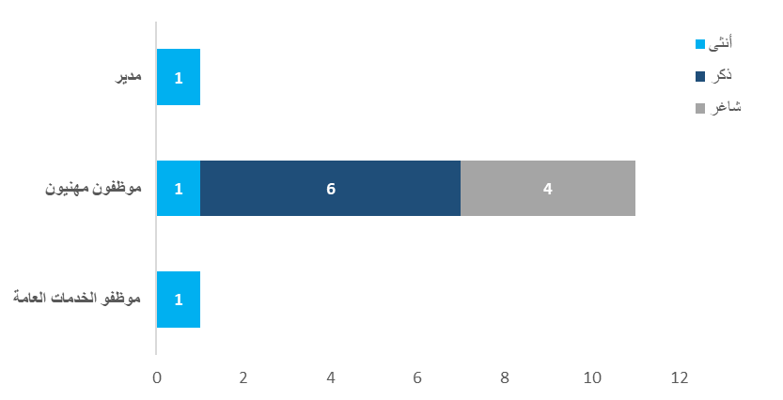
المصدر: WIPO WePerform

2026 وما بعدها
- بتعيين رئيس قسم التقييم والمقيم الرئيسي في الربع الأول من عام 2026، من المقرر الانتهاء من مراجعة سياسة ودليل التقييم في موعد أقصاه 31 ديسمبر 2026.
- وبعد أن أصبح منصب رئيس قسم التدقيق شاغرا في أكتوبر 2025، سيبدأ التعيين في الاستعاضة في عام 2026. وينطبق الشيء نفسه على المنصب الشاغر لرئيس قسم التحقيق، الذي ظل شاغرا طوال عام 2025.
- وتم تنفيذ إحدى عشرة توصية مفتوحة في الفترة من 31 ديسمبر 2025 إلى 28 فبراير 2026، وترك 49 توصية (سبعة منها من مراجع الحسابات الخارجي) في نهاية فبراير 2026.
- التدقيق الداخلي والتحقيق في الاستعراضات الخارجية في عام 2026، عقب الاستعراضات الأخيرة التي أجريت في أكتوبر ونوفمبر 2020، على التوالي.

الخاتمة
- يود مدير شعبة الرقابة الداخلية أن يشكر اللجنة الاستشارية المستقلة للرقابة، والمدير العام، ورؤساء القطاعات، وموظفي الويبو على دعمهم وتعاونهم المستمرين، مما مكن الشعبة من النجاح في تنفيذ ولايتها في عام 2025.
- وتتطلع الشعبة إلى العمل عن كثب مع اللجنة الاستشارية المستقلة للرقابة والمدير العام ورؤساء القطاعات وموظفي الويبو من أجل تحقيق أهداف المنظمة ونتائجها الرئيسية مع الاستمرار في تعزيز مساهمتها في الحوكمة وإدارة المخاطر وعمليات الرقابة الداخلية.
[يلي ذلك المرفق]
.
المرفق-قائمة وثائق وتقارير شعبة الرقابة الداخلية
الرقابة والسياسات والأدلة المحدثة في عام 2025 | الرقم المرجعي | الدخول حيز التنفيذ
سياسة نشر التقارير | IOD/PP/2025 | 16 سبتمبر 2025
تقارير شعبة الرقابة الداخلية الصادرة من 1 يناير 2025 إلى 31 ديسمبر 2025 | الرقم المرجعي | تاريخ إصدار التقرير
مهمات مراجعة الحسابات
وتقييم مدى القابلية للتأثر واختبار اختراق الصندوق الأسود لخادم eDossier وworldserver (القابلية للتأثر والاختبار) | IA-2025-01 | 22 مايو 2025
وتقييم مدى القابلية للتأثر واختبار اختراق الصندوق الأسود لخادم eDossier وworldserver متابعة (القابلية للتأثر والاختبار) | IA-2025-01.A | 16 سبتمبر 2025
وتقييم مدى القابلية للتأثر واختبار اختراق الصندوق الأسود لخادم eDossier وworldserver متابعة (القابلية للتأثر والاختبار) | IA-2025-01.B | 20 نوفمبر 2025
التدقيق الداخلي لسجل لاهاي | IA-2025-03 | 28 يناير 2026
استعراض إجراءات مركز الويبو للتحكيم والوساطة | IA-2025-04 | 17 إبريل 2025
تدقيق إدارة الاستثمار في الويبو | IA-2025-07 | 21 نوفمبر 2025
التدقيق الداخلي لمكتب الويبو في الصين | IA-2025-08 | 16 يناير 2026
استعراض عملية إشراك الويبو للشباب | IA-2025-09 | 26 مايو 2025
التدقيق في خمسة مجالات من مجالات مخاطر المشتريات | IA 2025-10 | 29 يناير 2026
المهام الاستشارية
تحليل أوجه الترابط والعلاقات المتبادلة بين CRM وCX ونظام التخطيط للموارد المؤسسية والمشاريع الخاصة بتقنية سبر النصوص والبيانات | IA-2025-02 | 16 سبتمبر 2025
مرحلة تنفيذ نظام التخطيط للموارد المؤسسية (إعداد المشروع واختيار البائعين) | IA-2025-05.A | 14 مارس 2025
تنفيذ نظام التخطيط للموارد المؤسسية-استعراض وثائق بدء المشروع | IA-2025-05.B | 14 مارس 2025
استعراض حالة مشروع الإدارة المتكاملة | IA-2025-05.C | 19 سبتمبر 2025
استعراض الالتزامات من أجل فهم الالتزامات
رأي شعبة الرقابة الداخلية وقسم الحوكمة والمخاطر والامتثال، المكونات الأساسية: الحوكمة (المستوى الاستراتيجي) | IA-2025-06. A1 | 17 مارس 2025
رأي شعبة الرقابة الداخلية وقسم الحوكمة والمخاطر والامتثال، المكونات الأساسية: الحوكمة (على المستوى التشغيلي) | IA-2025-06. A2 | 15 مايو 2025
رأي شعبة الرقابة الداخلية وقسم الحوكمة والمخاطر والامتثال، المكونات الأساسية: إدارة المخاطر | IA-2025-06.B | 27 مايو 2025
رأي شعبة الرقابة الداخلية وقسم الحوكمة والمخاطر والامتثال، المكونات الأساسية: قسم أمن المعلومات، شعبة الأمن وتأمين المعلومات (SIAD) | IA-2025-06. C1 | 26 مايو 2025
رأي شعبة الرقابة الداخلية وقسم الحوكمة والمخاطر والامتثال، المكونات الأساسية: مركز الأمم المتحدة الدولي للحساب الإلكتروني (UNICC) | IA-2025-06. C2 | 16 مايو 2025
رأي شعبة الرقابة الداخلية وقسم الحوكمة والمخاطر والامتثال، المكونات الأساسية: إدارة تكنولوجيا المعلومات والاتصالات ومزودو الخدمات السحابية | IA-2025-06. C3 | 22 مايو 2025
غير مستخدم | IA-2025-06 – D
رأي شعبة الرقابة الداخلية وقسم الحوكمة والمخاطر والامتثال، المكونات الأساسية: ضوابط المنظمة الرئيسية | IA-2025-06.E | 24 نوفمبر 2025
مهام التقييم
ملخص عن فهم شعبة تنسيق جدول أعمال التنمية | EVAL-2025-01 | 15 مايو 2025
استعراض شعبة أمريكا اللاتينية والكاريبي السابق للتقييم | EVAL 2024-07 | 14 مارس 2025
تقارير التبعات الإدارية
تقرير التبعات الإدارية  بشأن منحة التعليم الخاصة | IOD-INV-2023-16 | 10 مارس 2025
-تقرير عن الآثار الإدارية على العاملين في الوكالات المتعاقدة وخدمات المتعاقدين الأفراد | IOD-INV-2021-24  IOD-INV-2022-15 | 18 مارس 2025
تقرير التبعات الإدارية  بشأن عمليات الشراء المباشرة | IOD-INV-M26-24 | 9 سبتمبر 2025

[نهاية المرفق والوثيقة]

الفقرة 51 من ميثاق الرقابة الداخلية.
يُستخدم مصطلح "المشورة" عندما تدعم شعبةُ الرقابة الداخلية العميلَ من خلال تقديم المشورة وإبداء التعليقات، لكنها لا تأخذ زمام المبادرة في إدارة النشاط أو إنتاج مُخرَج رسمي.
الفقرة 52 (ج) من ميثاق الرقابة الداخلية.
وفقا للبند 3-3 من النظام الأساسي للموظفين: “(أ) يحق للموظفين الحصول على بدلات لا تدخل في حساب المعاش التقاعدي عن الزوج المعال وعن كل ولد معال بمقتضى شروط أقرها المدير العام وهي كالتالي: (.) (ج) وفي حالة عدم وجود زوج معال، يحق للموظف، حسب الاقتضاء، أن يحصل على بدل عن أحد الأشخاص التالي ذكرهم: والد معال، أو أخ معال، أو أخت معالة. ولا يطبق هذا الحكم على الموظفين المؤقتين.“ انظر نظام الموظفين ولائحته للمكتب الدولي للويبو.
شعبة التخطيط والميزانية وإدارة المخاطر للويبو.
الفقرة 45 من النظام المالي ولائحته.
الفقرة 7 من التعميم الإداري رقم 16/2010.
توصية واحدة "للتتبع" تتعلق باستعراض النظراء الذي تجريه الشراكة الاستشارية والإدارية للاحتياطي في البنك الدولي في عام 2023. برنامج RAMP هو برنامج أعد في خزينة البنك الدولي يقدم خدمات استشارية، ويستضيف التدريب التنفيذي، ويقدم خدمات إدارة الأصول. وفي عام 2001، تعمل الشراكة أكثر من 70 عضوا، بما في ذلك المصارف المركزية والمؤسسات المالية الدولية وصناديق المعاشات التقاعدية وصناديق الثروة السيادية ومنظمات الأمم المتحدة.
الفقرة 30 (و) من ميثاق الرقابة الداخلية.
تشمل أصحاب المصلحة الرئيسيون إدارة الويبو، والمراجع الخارجي، والمدير العام، ولجنة المراقبة الداخلية، والدول الأعضاء، والجمهور عمومًا.
الفقرة 52"1" من ميثاق الرقابة الداخلية.
المصدر WIPO WePerform.
الوثيقة WO/PBC/36/8، المرفق الثامن، الميزانية السنوية 2024-2025.
المصدر: نظام إدارة الأداء المؤسسي للويبو؛ الأرقام بالفرنك السويسري.
إجراء تحديثات بالتشاور مع اللجنة الاستشارية المستقلة للرقابة والدول الأعضاء وأصحاب المصلحة الداخليين في الويبو.

